Políticas de Seguridad
Actividad 4
Cristóbal Suárez Abad Seguridad y Alta Disponibilidad – 2º ASIR

Contenido
Intro 2
Archivos de configuración de contraseñas. 2
Comprensión de los Parámetros de la Política de Contraseñas 5
Configuración de Políticas de Contraseñas Básicas 5
Configuración de los Requisitos de Complejidad de Contraseñas 7
Configuración de Parámetros Adicionales en pwquality.conf 8
Prueba de la Nueva Política de Complejidad de Contraseñas 10
Implementación de Controles de Historial de Contraseñas. 11
Comprender Cómo Funciona el Historial de Contraseñas 11
Aplicación de Políticas de Contraseñas a Usuarios Existentes 12
Establecimiento de la Antigüedad Máxima de Contraseña para Usuarios Existentes. 13
Establecimiento de la Antigüedad Mínima de Contraseña para Usuarios Existentes 13
Establecimiento de la Advertencia de Expiración de Contraseña para Usuarios Existentes 14
Visualización de la Información de Contraseña del Usuario 15
Aplicación de Políticas a Todos los Usuarios 16

Intro
Sigue esta guía:
https://labex.io/es/tutorials/linux-how-to-enforce-password-complexity-policies-in-linux-414805
Añade pantallazos y explicaciones que consideres necesario.

Archivos de configuración de contraseñas.
/etc/login.defs es el archivo que contiene las configuraciones básicas de contraseñas.
cat /etc/login.defs | grep "^PASS_" 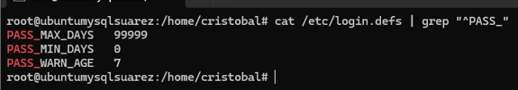
Nos muestra el número máximo de días que una contraseña se mantiene válida, el número mínimo de días requeridos entre cambios de contraseña y el número de días de advertencia antes de la expiración de la contraseña.

“/etc/pam.d/common-password, que gestiona la configuración de PAM (Módulos de Autenticación Enchufables - Pluggable Authentication Modules) para la autenticación de contraseñas:” El archivo se encuentra completamente comentado y en él se configuran los requisitos de complejidad de contraseñas.
cat /etc/pam.d/common-password
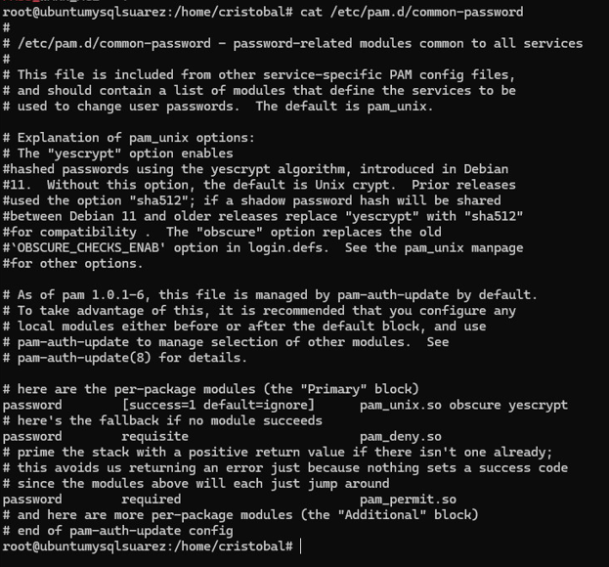

El sistema usa “pwaquality” para aplicar la calidad de contraseña. Podemos ver si lo tenemos instalado usando:
dpkg -l | grep libpwquality
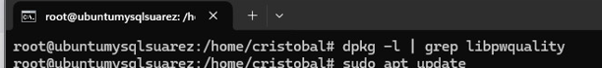
Si no aparece nada es que no lo tenemos instalado. Podemos instalarlo con:
sudo apt update
sudo apt install -y libpam-pwquality
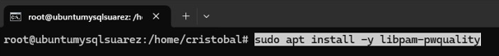
Lo comprobamos de nuevo:
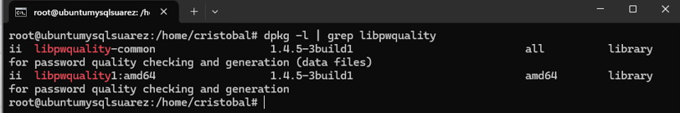
Ahora podemos examinar el archive de configuración de la calidad de la contraseña:
cat /etc/security/pwquality.conf
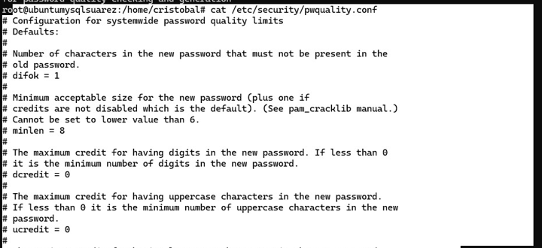

Comprensión de los Parámetros de la Política de Contraseñas
“Aquí están los parámetros clave que puede configurar:
- minlen: Longitud mínima de la contraseña
- dcredit: Crédito por dígitos en la contraseña
- ucredit: Crédito por caracteres en mayúsculas
- lcredit: Crédito por caracteres en minúsculas
- ocredit: Crédito por caracteres especiales
- retry: Número de reintentos para ingresar una nueva contraseña
- enforce_for_root: Si se deben aplicar estas políticas al usuario root
Estos parámetros proporcionan un marco integral para controlar la complejidad y la seguridad de las contraseñas en su sistema Linux.”

Configuración de Políticas de Contraseñas Básicas
Antes de llevar a cabo cualquier cambio, hacemos copia de seguridad:
sudo cp /etc/login.defs /etc/login.defs.backup
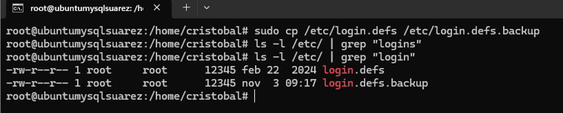
Abrimos el archivo: sudo nano /etc/login.defs
Nos dirigimos hasta las opciones que vimos previamente y le cambiamos los valores tal como se ven en la imagen.
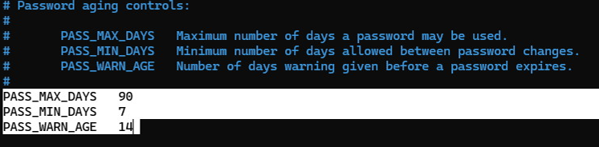

Guardamos el archivo y comprobamos los cambios: cat /etc/login.defs | grep "^PASS_"
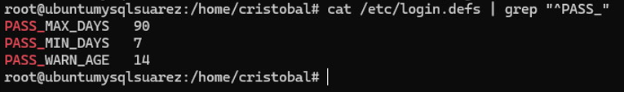
Ahora vamos a probar que la configuración se aplica a un usuario nuevo:
sudo useradd -m testuser
sudo passwd testuser
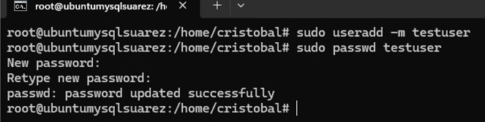
Verificamos los parámetros de la contraseña del nuevo usuario.
sudo chage -l testuser
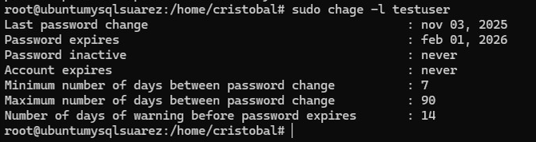

Configuración de los Requisitos de Complejidad de Contraseñas
Copia de seguridad:
sudo cp /etc/pam.d/common-password /etc/pam.d/common-password.backup
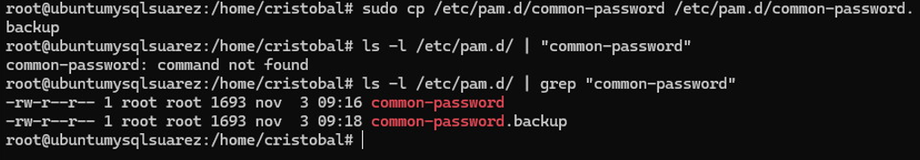
Modificamos el archivo: la línea que contenga “pam_pwquality.so”. Reemplazamos su contenido por:
password requisite pam_pwquality.so retry=3 minlen=12 dcredit=-1 ucredit=-1 lcredit=-1 ocredit=-1 enforce_for_root
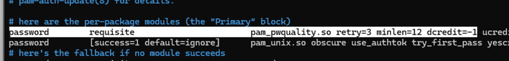
“Esta configuración significa:
- minlen=12: La longitud mínima de la contraseña es de 12 caracteres
- dcredit=-1: Se requiere al menos 1 dígito
- ucredit=-1: Se requiere al menos 1 letra mayúscula
- lcredit=-1: Se requiere al menos 1 letra minúscula
- ocredit=-1: Se requiere al menos 1 carácter especial
- enforce_for_root: Aplica estas políticas también al usuario root”

Configuración de Parámetros Adicionales en pwquality.conf
Copia de seguridad:
sudo cp /etc/security/pwquality.conf /etc/security/pwquality.conf.backup
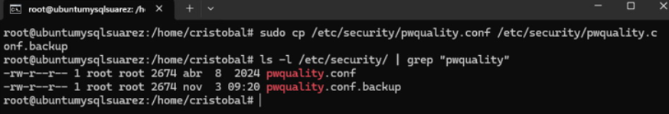
Ahora lo configuramos de la siguiente manera:
“minlen = 12
Longitud minima acceptable (12 caracteres)
dcredit = -1
La contraseña debe contener un mínimo de 1 dígito (número). Un valor negativo indica el número mínimo requerido.
ucredit = -1
“uppercase” La contraseña debe contener un mínimo de 1 letra mayúscula.
lcredit = -1
“lowercase” La contraseña debe contener un mínimo de 1 letra minúscula.
ocredit = -1
La contraseña debe contener un mínimo de 1 otro carácter (símbolo o especial).
difok = 4
El número de caracteres de la nueva contraseña que deben ser diferentes de la contraseña anterior es de 4.
enforce_for_root = 1
La política de calidad de contraseñas se aplica también al usuario root (superusuario).”
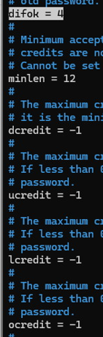
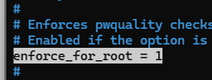

Prueba de la Nueva Política de Complejidad de Contraseñas
Vamos a intentar cambiar la contraseña del usuario de prueba por una bastante simplona:
sudo passwd testuser
password123
No se la traga. Ahora prueba con una más compleja: Secure@Password123. Si funciona.
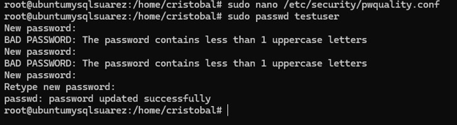

Implementación de Controles de Historial de Contraseñas.
Copia de seguridad.
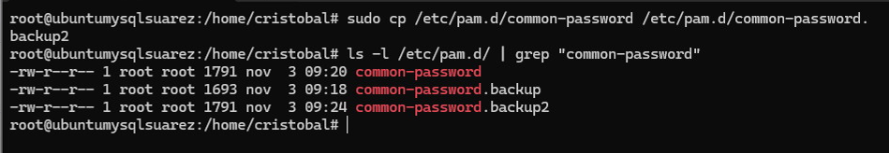
Ahora lo modificamos. En la línea donde pone “pam_unix.so” ponemos al final un “remember=5”. “Esto evitará que los usuarios reutilicen cualquiera de sus 5 contraseñas más recientes.” “Indica al sistema que almacene los hashes de las últimas 5 contraseñas para cada usuario”,
Guardamos.

Comprender Cómo Funciona el Historial de Contraseñas
El historial de contraseñas (los hashes que hemos mencionado antes) se guardan en “/etc/security/opasswd”. Si no existe se creará automáticamente cuando el primer usuario cambie su contraseña.
Vamos a probar la configuración anterior. Vamos a cambiar la contraseña del usuario de prueba por la misma que tiene. En teoría no debe permitirlo.
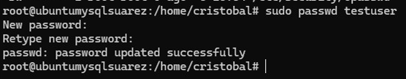
Extrañamente lo permite. Esto le sucede a otros compañeros y no hemos podido llegar a una solución.

Aplicación de Políticas de Contraseñas a Usuarios Existentes
La configuración que realizamos previamente en “/etc/login.defs” solo se aplica a nuevos usuarios o a aquellos que cambien su contraseña. ¿Cómo podemos aplicarla a usuarios ya existentes? Primero vamos a comprobar el estado actual de la cuenta:
sudo chage -l testuser
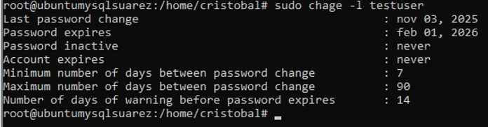
Si queremos obligarlo a cambiar de contraseña la próxima vez que inicie sesión usamos:
sudo chage -d 0 testuser
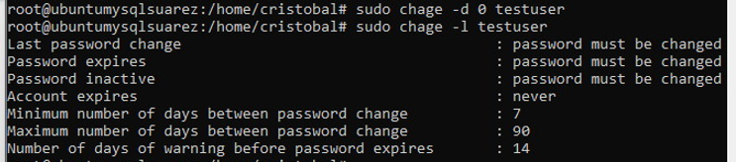
“Esto establece la fecha del último cambio de contraseña en 0, forzando un cambio de contraseña en el próximo inicio de sesión.”
Podemos establecerla también así:
sudo chage -E $(date -d "69 days" +%Y-%m-%d) testuser
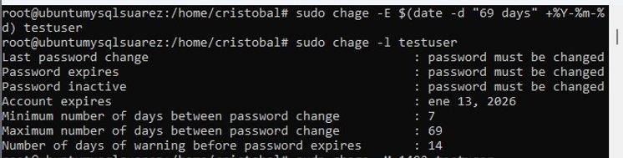

Establecimiento de la Antigüedad Máxima de Contraseña para Usuarios Existentes.
sudo chage -M 1492 testuser
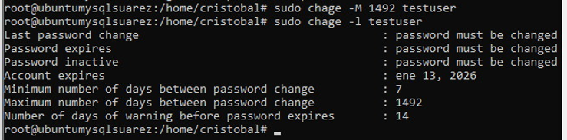

Establecimiento de la Antigüedad Mínima de Contraseña para Usuarios Existentes
sudo chage -m 12 testuser
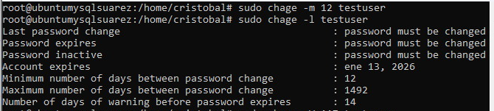

Establecimiento de la Advertencia de Expiración de Contraseña para Usuarios Existentes
sudo chage -W 117 testuser
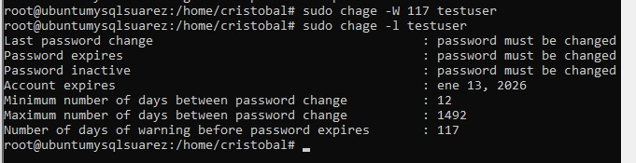

Visualización de la Información de Contraseña del Usuario
cat /etc/passwd
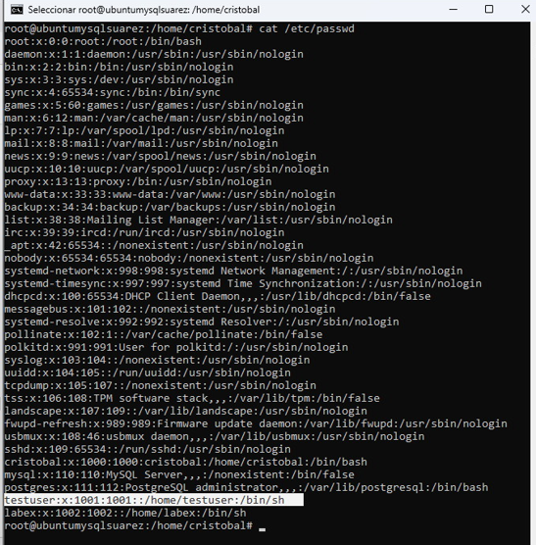
sudo passwd -S testuser

“Esto enumera todos los usuarios regulares en el sistema (UID >= 1000).”
awk -F: '($3 >= 1000) {print $1}' /etc/passwd
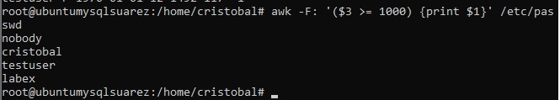

Aplicación de Políticas a Todos los Usuarios
Creamos un script y le ponemos la siguiente configuración:
for user in $(awk -F: '($3 >= 1000) && ($3 < 60000) {print $1}' /etc/passwd); do
echo "Actualizando la política de contraseñas para el usuario: $user"
sudo chage -M 90 -m 7 -W 14 $user
done
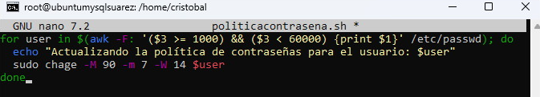
Lo ejecutamos y veremos como se aplica a los usuarios:
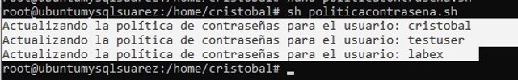
Este script actualiza a todos los usuarios regulares con nuestras nuevas políticas de envejecimiento de contraseñas. 